**SINAPSES**

**DISCIPLINA: MATEMÁTICA**

**TEMA: Triângulos – Parte 01**

**OBJETIVOS: Apresentar e classificar triângulos. Demonstrar a condição de existência dos triângulos e suas principais desigualdades. Apresentar e demonstrar ideias e teoremas iniciais referentes a ângulos no triângulo (soma dos ângulos internos e externos). Semiperímetro de um triângulo qualquer e relação de Hierão. Mostrar o cálculo da área de um triângulo qualquer e dos triângulos clássicos (retângulo e equilátero).**

01. Determine o valor de x, nos casos indicados.

a)

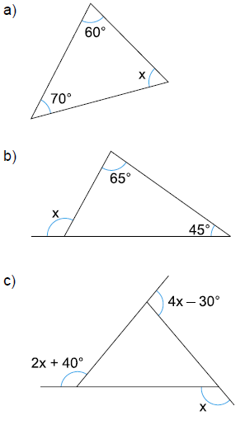

b)



c)



02. (PUC) Os ângulos de um triângulo medidos em graus são: 3x – 48, 2x + 10 e x – 10 O maior ângulo mede:

a) 86°

b) 45°

c) 75°

d) 90°

e) 40°

03. (UECE) As retas na figura interceptam-se duas a duas nos pontos P, Q e R. Considerando os valores indicados, o ângulo α é igual a:

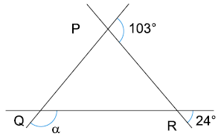

a) 101°

b) 102°

c) 103°

d) 104°

04. Os triângulos podem ser classificados com relação aos seus ângulos ou com relação aos seus lados. Dois triângulos colocados lado a lado possuem as seguintes características: o primeiro possui um ângulo de 90°01' e o segundo possui três lados iguais. As classificações respectivamente corretas para esses triângulos são:

a) Retângulo e isósceles

b) Retângulo e escaleno

c) Retângulo e equilátero

d) Obtusângulo e escaleno

e) Obtusângulo e equilátero

05. Quanto às classificações de triângulos, assinale a alternativa correta.

a) Um triângulo isósceles possui dois lados com comprimentos iguais, entretanto, não é possível afirmar nada sobre seus ângulos.

b) Um triângulo equilátero possui todos os lados com comprimentos iguais, entretanto, não é possível afirmar nada sobre seus ângulos.

c) Um triângulo retângulo é aquele que possui dois ângulos retos.

d) Um triângulo acutângulo é aquele que possui apenas um ângulo agudo.

e) Um triângulo obtusângulo é aquele que possui apenas um ângulo obtuso.

06. Sobre as propriedades, características e resultados a respeito de triângulos, marque a alternativa correta:

a) A soma dos ângulos internos de um triângulo isósceles é igual a 180°.

b) A soma dos lados de um triângulo sempre é igual à sua área.

c) A soma de dois lados de um triângulo é sempre menor que o terceiro lado, que não foi somado.

d) Os triângulos retângulos possuem um único ângulo raso.

e) Um triângulo que possui três lados iguais é chamado de isósceles.

07. Ao realizar a classificação de triângulos, um triângulo será classificado como escaleno se:

a) ele possuir todos os lados congruentes.

b) ele possuir dois lados congruentes e um lado não congruente.

c) ele possuir todos os ângulos agudos.

d) ele possuir todos os lados com medidas distintas.

e) ele possuir área e perímetro iguais.

08. (FACET) Considere o triângulo ABC em que um ângulo externo, em graus, mede 3x – 15º e os ângulos internos desse triângulo medem 2x + 30º, x + 21º, conforme a figura.

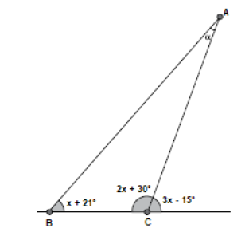

Qual é a medida do ângulo α?

a) 22º

b) 25º

c) 30º

d) 35º

e) 45º

09. Sobre o triângulo escaleno, podemos afirmar que ele pode ser também:

I. obtusângulo.

II. retângulo.

III. acutângulo.

Marque a alternativa correta:

a) Somente I é falsa

b) Somente II é falsa

c) Somente III é falsa

d) Todas são verdadeiras.

10. (PUC) É INCORRETO afirmar:

a) Os lados de um triângulo podem medir 2, 4 e 6.

b) Os lados de um triângulo podem medir 4, 6 e 8.

c) Os lados de um triângulo isósceles podem medir 3, 3 e 5.

d) Os lados de um triângulo retângulo podem medir 3, 4 e 5.

e) Os lados de um triângulo equilátero podem medir 5, 5 e 5.

11. (ENEM) Uma criança deseja criar triângulos utilizando palitos de fósforo de mesmo comprimento. Cada triângulo será construído com exatamente 17 palitos e pelo menos um dos lados do triângulo deve ter o comprimento de exatamente 6 palitos. A figura ilustra um triângulo construído com essas características. A quantidade máxima de triângulos não congruentes dois a dois que podem ser construídos é:

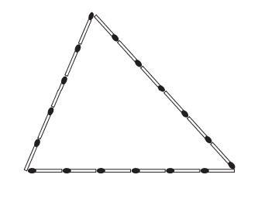

a) 3.

b) 5.

c) 6.

d) 8.

e) 10.

12. Se um triângulo for isósceles, com os lados iguais medindo 4, então o número de triângulos não congruentes que podemos formar, de modo que a base seja um número inteiro, é:

a) 4

b) 5

c) 6

d) 7

e) 8

13. Determine o semiperímetro dos seguintes triângulos:

a)

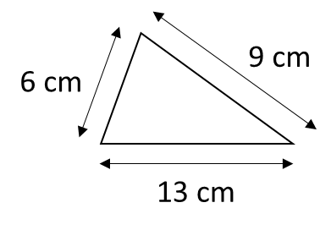

b)

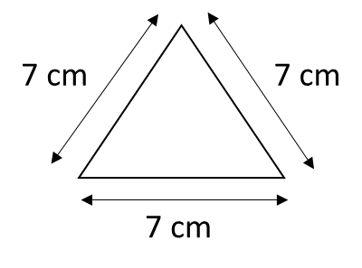

c)

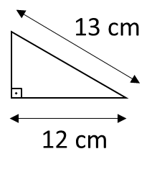

14. A área de um triângulo que possui 12 cm de altura e base medindo 9 cm é:

a) 54 cm²

b) 70 cm²

c) 85 cm²

d) 92 cm²

e) 108 cm²

15. Analise o polígono a seguir:

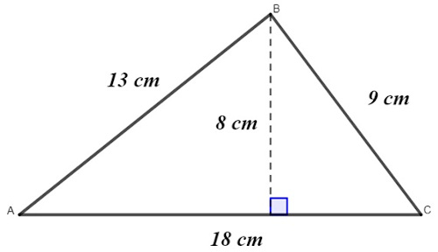

A área desse triângulo é igual a:

a) 36 cm²

b) 52 cm²

c) 64 cm²

d) 72 cm²

e) 81 cm²

16. Uma região em um formato de triângulo possui um dos lados medindo 22 metros. Se essa região possui 187 m², a medida da sua altura em metros é:

a) 14 m

b) 15 m

c) 16 m

d) 17 m

e) 18 m

17. Analisando o triângulo a seguir, a área desse polígono é de: (use $\sqrt{3}=1,7$

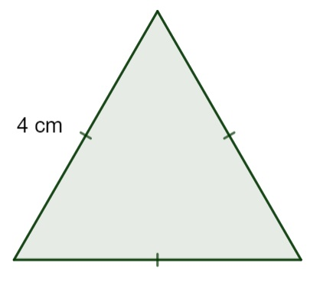

a) 5,5 cm²

b) 5,8 cm²

c) 6,4 cm²

d) 6,8 cm²

e) 9,2 cm²

18. Durante a medição de uma região para extração de minerais, foi identificada uma área de 435,2 m², limitada por um triângulo equilátero, que possui grande potencial para extração de ferro e outros metais. Utilizando $\sqrt{3}$ = 1,7, podemos afirmar que o comprimento de cada lado dessa região é de:

a) 32 m

b) 24 m

c) 16 m

d)12 m

e) 8 m

19. (UECE) Se as medidas dos comprimentos dos lados de

um triângulo são respectivamente 4m, 6m e 8m, então, a medida da área desse triângulo, em m² é

a)

b)

c)

d)

20. Um triângulo isósceles tem base de medida 8cm e lados congruentes que medem 5cm cada. A área deste triângulo, em cm², é igual a

a) 20

b) 10

c) 24

d) 18

e) 12

21. Um triângulo equilátero possui altura igual a $4\sqrt{3}$ cm, então, o perímetro desse polígono é de:

a) 4 cm

b) 8 cm

c) 16 cm

d) 24 cm

e) 32 cm

22.

23.

24.

25.

26.

27.

28.

29.

30.

GABARITO

01.

a) 50°

b) 110°

c) 50°

02. A

03. E

04. E

05. E

06. A

07. D

08. C

09. D

10. A

11. A

12. D

13.

a) SP = 14 cm

b) SP = 10,5 cm

c) SP = 15 cm

14. A

15. D

16. D

17. D

18. A

19. B

20. E

21. D

22.

23.

24.

25.

26.

27.

28.

29.

30.